西安电子科技大学

SoC微体系结构设计 课程实验报告
实验名称 ALU算术逻辑单元设计 计算机科学与及技术学院 2203013 班
成 绩

姓名 王舒贤 学号 22009290060
实验日期 2025 年 4 月 24 日
实验地点 EII-505 实验批次 3

指导教师评语：

指导教师：
年 月 日
实验报告内容基本要求及参考格式
一、实验目的
二、实验所用仪器（或实验环境）
三、实验基本原理及步骤（或方案设计及理论计算）
四、实验数据记录（或仿真及软件设计）
五、实验结果分析及回答问题（或测试环境及测试结果）

- 实验目的
掌握ALU功能及其工作原理
掌握ALU与其他模块信号之间的关联
- 实验基本原理及内容

（1）ALU 功能与结构：

算术逻辑单元（ALU）:执行各种算术和逻辑运算。

算术运算操作 :加、减、乘、除

逻辑运算操作:与、或、非、异或

ALU 输入:操作数以及来自控制单元的控制命令
➢
ALU 输出:运算结果，以及状态信息

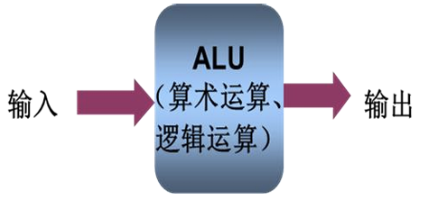
采用硬件描述语言语言设计74373及74181模块，并通过相应的接口将两个模块连接在一起形成8位ALU模块
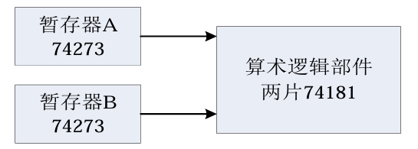
- 实验代码
具体端口定义如下：

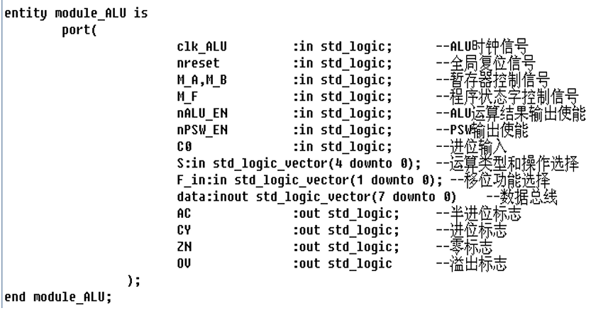
功能代码如下：
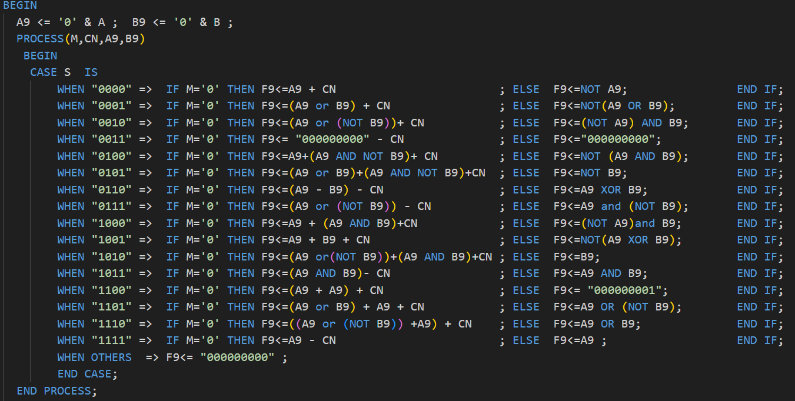
仿真代码如下：
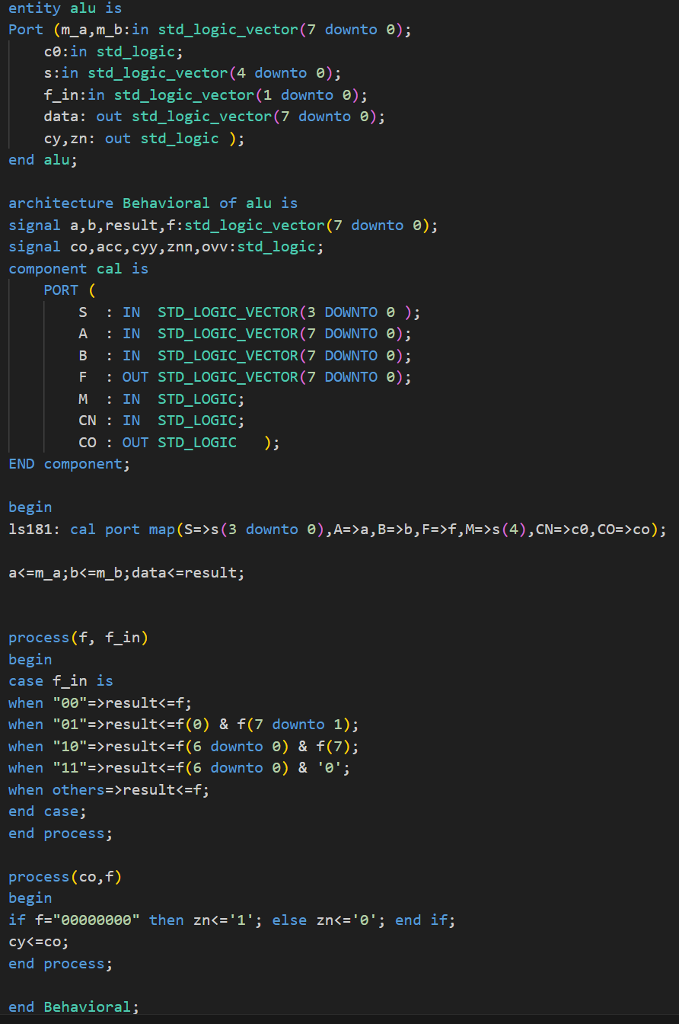

逻辑计算功能表如下：
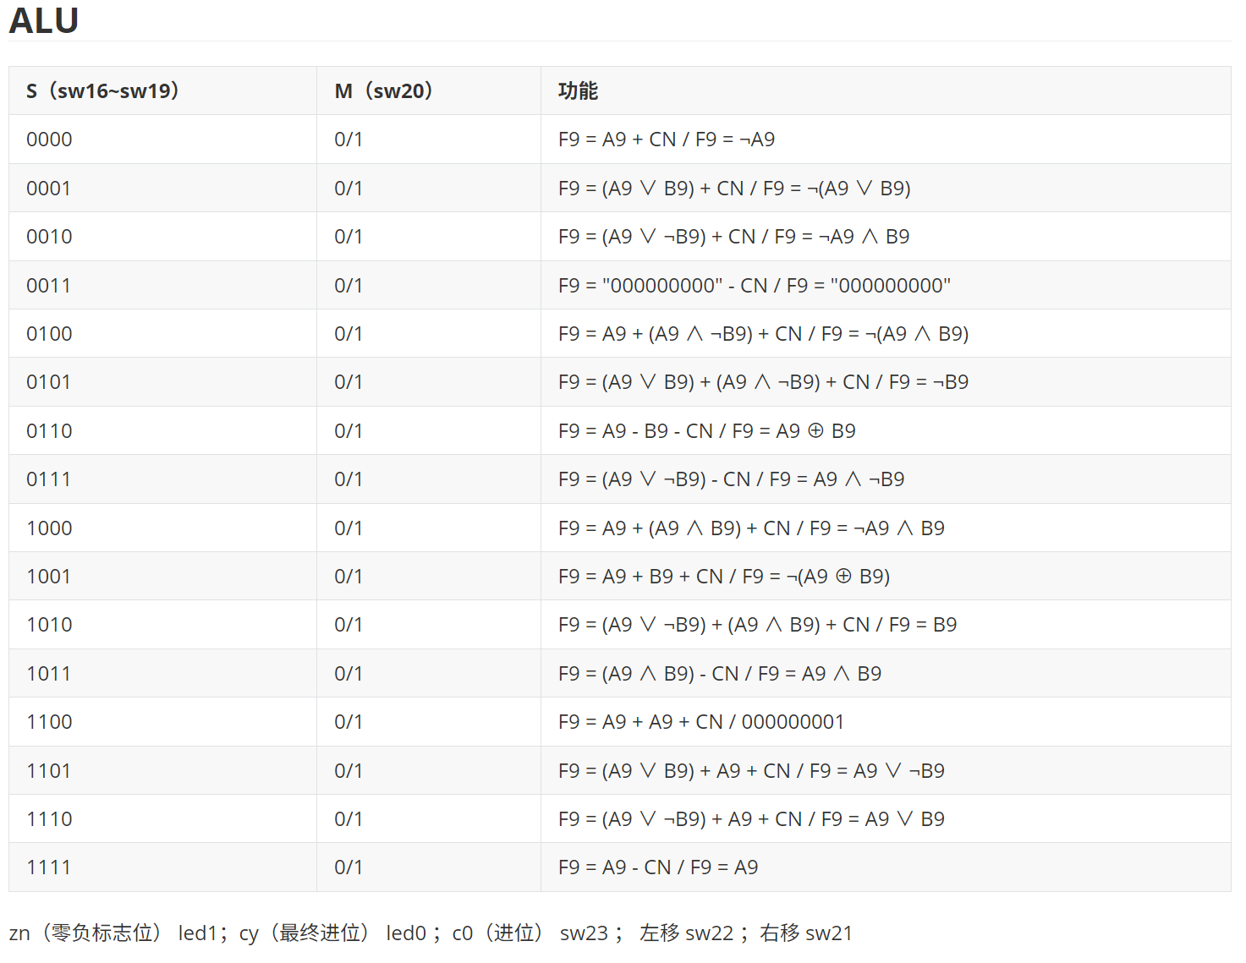
- 实验仿真结果
仅对部分功能模块仿真
test for a + b + cn / test for not (a xor b)
test for (a - b) – cn / test for a xor b
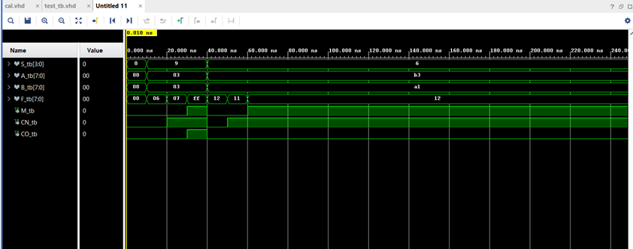
- 实验结果分析及心得体会
ALU功能基本实现，均得到正确结果
ALU代表算术逻辑单元（Arithmetic Logic Unit），它是计算机处理器中的一个关键组件。ALU执行各种算术和逻辑运算，如加法、减法、逻辑与、逻辑或等等。它通常是计算机中的核心部分之一，用于执行各种算术和逻辑操作，从而实现计算和判断，当涉及到进行复杂计算或逻辑操作时，CPU将指令发送到ALU，然后ALU根据指令执行相应的操作。例如，如果要执行两个数的加法，CPU会将指令发送到ALU，然后ALU将执行加法运算，并将结果返回给CPU
在进行ALU实验时，我学习到ALU的内部结构和设计原理，掌握了使用逻辑门和触发器来构建各种算术和逻辑电路，实现不同的操作。我学习到如何将多个ALU组合在一起以实现更复杂的功能，通过这次实验，我深入了解了计算机的底层工作原理，包括数据的表示和处理。我学习到逻辑设计和数字电路的基本概念。这对于理解计算机体系结构和计算机组成原理非常有帮助。

